PBL教学模式在高中信息技术教学中的应用探析
项旭峰
浙江省金华市汤溪高级中学

【摘 要】PBL教学模式强调以问题为导向，通过提出问题并解决问题，提高学生的自主学习能力和探究能力，进而达到高效教学的目的。本文主要探讨了PBL教学模式在高中信息技术教学中的应用，旨在为提升高中信息技术教学有效性提供一点参考。

【关键词】PBL教学模式；高中信息技术；教学有效性

为培养学生的信息技术素养，提高学生的计算机应用能力与水平，目前，我国各级学校都开设了信息技术。高中信息技术课程的开设，能增强高中生的信息素质，提高其计算机思维和信息技术应用能力，对培养具有较高科技素质的人才具有现实意义。在素质教育指导下，当前高中信息技术教育已经有了很大的进步，但依然存在不少问题，影响了该课程的教育教学质量。PBL是一种注重学生能力培养、体现学生主体地位的教学模式，将其引入到高中信息技术课堂教学中，将能有效提高教学效果与质量。
一、PBL教学模式概述
PBL是Problem-Based Learning的缩写，即基于问题的教学模式[1]。在该模式下，教师是引导者，学生是学习的主体，学生以小组的形式围绕某一实际专题或病例进行问题的提出、讨论、学习等活动。PBL教学模式是基于建构主义的，认为学习是学习者积极主动建构内部心理表征的过程。建构主义的学习理论强调以学生为中心，要求学生由外部刺激的被动接受者和知识的灌输对象转变为信息加工的主体、知识意义的主动建构者；教师要由知识的传授者、灌输者转变为学生主动建构意义的促进者、引导者。其实质就是将学习置于现实的、有意义的问题情境中，通过小组合作的形式共同解决实际问题，来学习隐含于问题背后的科学知识，从而使学生形成解决问题的能力、自主学习的能力和终身学习的能力。
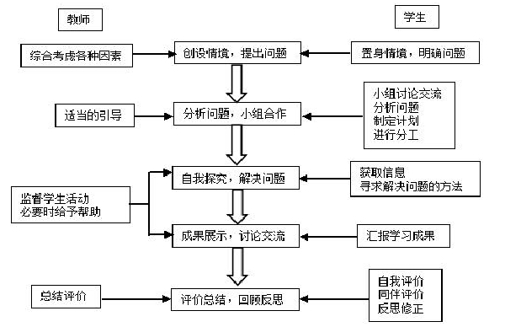
图 1 PBL教学模式示意图

二、PBL教学模式在高中信息技术教学中的应用实践
（一）分析学生的具体学情
高一年级的学生已经具备一定的计算机基础能力，经过前期的学习也初步掌握了信息获取的方法。处于这一时期的学生，心理上形成一定的自我意愿，因而教学时应该针对学生的心理特征设计教学过程，从而提高参与课堂活动的程度。
（二）分析教材内容
以“信息的获取与加工”为例，该课程的教学目标是使学生对信息有更加深刻的理解，掌握信息的获取、处理、整理的方法技能。针对教学内容与学习者特征，学习活动拟定为设计制订假期旅行计划，吸引学生注意力。
第一，创设情境，提出问题。教师引出暑假旅行计划，因为旅行是学生假期向往的，也是大多数学生的假期活动，利用制订旅行计划来开展教学，可以提高学生参与课堂的程度，从而在一定程度上保障了教学效果。
第二，分析问题，小组合作。教师引导学生分小组讨论暑假旅行去哪些地方比较好，如果去，需要考虑哪些事项。学生以组为单位，讨论交流，确定主题，并划分个人要完成的模块。
第三，自我探究，解决问题。学生在经过小组讨论后，各成员明确自己要完成的任务，然后进行信息获取；在各自完成任务后，大家将各方面资源进行共享，然后每个学生对综合信息进行处理加工，个人完成一份旅行计划。
第四，成果展示，讨论交流。学生上台展示自己的旅行计划，进行介绍说明，相互交流。设计意图：在学生交流的过程中，可以使本节课的重点内容得到进一步的强化，培养学生的成就感，进一步激发对信息技术的学习热情。
第五，评价总结，回顾反思。教师对学生的表现进行肯定，并对存在的问题进行说明。学生活动：对自己的设计做进一步的审思，提出需要完善改进的部分并完成自我鉴定表。
第六，课后反思，概括总结。对本节课是利用PBL模式进行教学的效果进行总结，分析其中存在的问题，并对成功经验进行总结。
三、在高中信息技术教学中应用PBL教学模式应注意的问题
（一）教师要注意自身角色的转换
在传统的教学方式中, 教师的讲授是教学的主要形式,学生的学习以教师的讲授内容为起点。而在PBL教学模式中知识则是在复杂的、实际的问题的解决过程中, 通过教师适时适当的质疑, 由学生积极、主动建构的。在学习的初期, 教师需要发挥更多的支持和引导作用, 随着活动的进行,在学生对于基于问题的学习方法变得较有经验, 并对所学习的问题能够负担起更多的责任后, 就可以逐渐地隐退, 更多地让学生独立探索。
（二）要设计基于真实情境的问题
在PBL教学模式中, 问题是学习任务的核心, 因此问题的设计显得尤为重要。在设计问题时, 首先要考虑学生需要获得的基本概念原理和其学习经验。其次, 问题应具有劣构特征, 即问题应具有足够的复杂性, 其解决办法并不唯一,同时,所设置的问题要具有一定程度的真实性, 才能使学习兴趣和动机更强。
（三）从多角度、多层次评价学习结果
学习评价是学习活动非常重要的一个环节，它可以帮助学生对自己的学习状况进行审视。1、结果性评价与过程性评价相结合，注重过程性评价。基于问题的学习是以解决问题为主线的，但对于学习成果的评价，不能仅仅根据解决问题的程度和水平来进行。2、外部评价与自我评价相结合。学习评价不仅仅是对学习结果的判定，也是学习的关键环节。学生通过听取他人对自己的评价、自我评价以及对他人进行评价，可以深化对知识的理解，提高对知识的掌握程度。3、合理运用多种评价工具。如可以利用学习文件夹，将学生的学习情况进行记录。在信息技术课程学习时，学生会完成一些任务或制作作品，将这些按时间顺序进行记录，有利于学生的学习回顾，从中发现问题，得到提高。
四、结语
综上所述，高中信息技术课程是培养高中生信息素养的重要途径。PBL着眼于学生的发展，有利于提高学生的问题解决能力、创新能力和信息素养。教师在教学实践中，应立足学生学情，根据教学内容与教学计划，有的放矢地应用PBL教学模式，从而促进课堂教学效果与质量不断提升。

【参考文献】
[1]郅赞,裘国永. PBL模式在中学信息技术教学中的应用研究[J]. 中国教育技术装备,2016,(02):96-98.
[2]马斌. 基于PBL模式的信息技术教学初探[J]. 教学与管理,2012,(36):141-142.

